Верига Андрій Дмитрович, кандидат технічних наук, доцент
ORCID: 0000-0002-2616-3057
Шилов Андрій Вікторович, студент
Руснак Дмитро Іванович, студент
Чернівецький національний університет імені Юрія Федьковича, Чернівці
ПРИСТРІЙ РЕГУЛЮВАННЯ ТЕМПЕРАТУРИ ВОДЯНОЇ ПАРИ
Для лабораторної хімічної установки ректифікації є потреба дотримувати температуру пари над рідиною з точністю до 1°С. Перевищення температури більше заданої не допустиме. Також не можна швидко розігрівати рідину біля встановленої температури, оскільки це призводить до підняття важчих фракцій і в результаті на чистоту ректифікованої рідини. Кількість рідини, перед кожним процесом, заливається різного об’єму. В загальному структурна схема установки має вигляд представлений на рис.1.
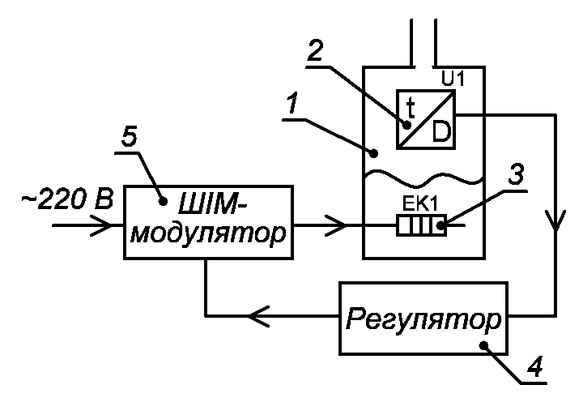
Рис. 1 Структурна схема установки: 1 – об’єм з рідиною, 2 – термодавач, 3 – нагрівач, 4 – регулятор, 5 – модулятор широтно-імпульсної модуляції

В об’єм 1 заливаємо рідину для ректифікації. Нагрівається рідина теплоелектричним нагрівачем 3. В процесі нагрівання з рідини починає випаровуватися потрібна речовина. Температура пари контролюється цифровим давачем температури, сигнал з якого подається на регулятор 4. Сигнал керування з регулятора подається на широтно-імпульсний модулятор (ШІМ) змінної напруги, яким змінюється ширина півперіодів напруги змінного струму.
Вибір закону регулювання
Проведемо вибір закону регулювання для розробленого пристрою. Релейний закон не забезпечить необхідної точності підтримання температури [1, 2]. Пропорційно-інтегнрально-диференційний (ПІД) закон найбільш популярний [3, 4]. Забезпечує необхідну точність регулювання параметру, але для регульованої системи вимагає налаштування параметрів цього закону. Даний закон регулювання підходить для виробничих систем де параметри системи фіксовані. В нашому випадку є вимога, що об’єм рідини різний, відповідно потрібно кожен раз підбирати параметри для ПІД.
Дослідимо вплив кількості рідини на поведінку ПІД. Для цього застосуємо наступну математичну модель, яка в принципі є загально прийнятою моделлю системи автоматичного регулювання
де – коефіцієнт ШІМ (змінюється від 0 до 100 %), – коефіцієнт передавання системи, – закон регулювання, – температура пари.
Кількість рідини буде змінювати коефіцієнт передавання системи. Задамо якусь умовно середню кількість рідини. Підберемо параметри ПІД таким чином, щоби не було перерегулювання та відхилення від заданої величини більше ніж на 1°С. Далі будемо збільшувати умовний об’єм рідини. Результати моделювання представлено на рис.2.
Пунктирна лінія показує ШІМ, який може змінюватися від 0 до 100 %. Тому на графіках він не виходить за вказані межі. Суцільна крива відображає зміну температури.
а)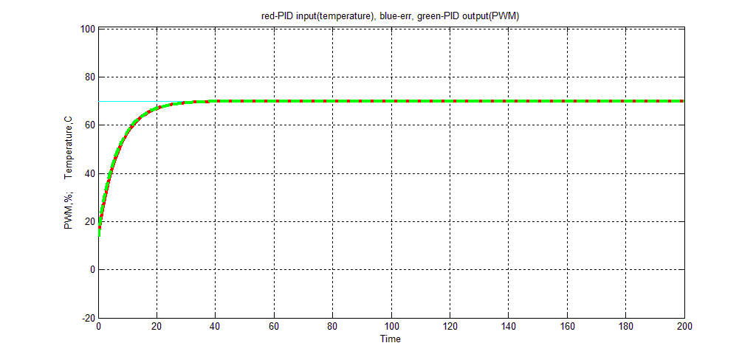
б)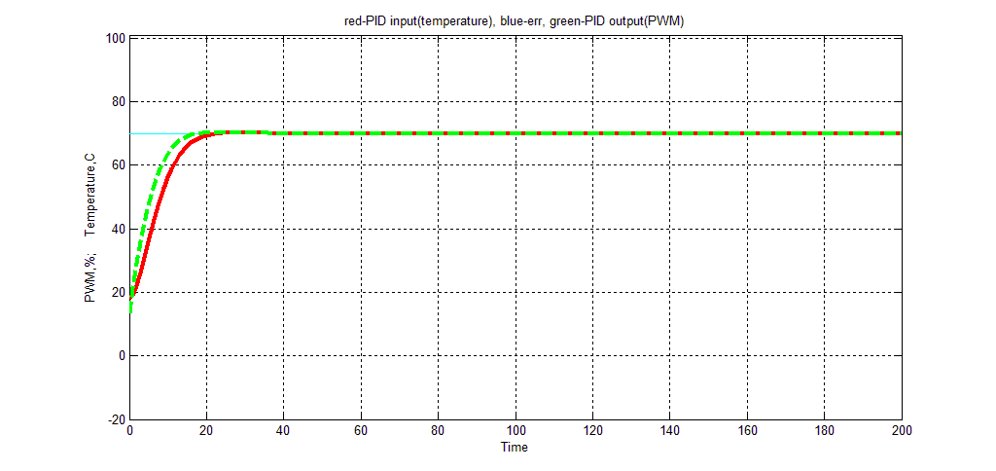
в)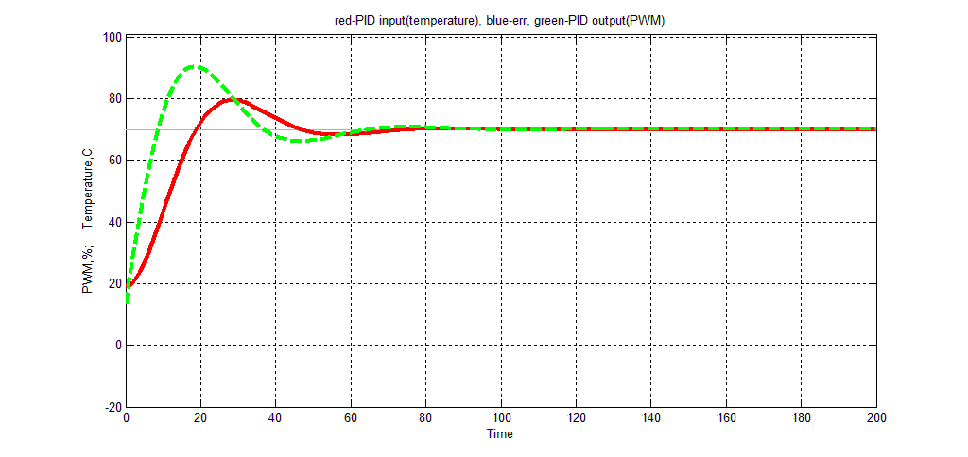
г)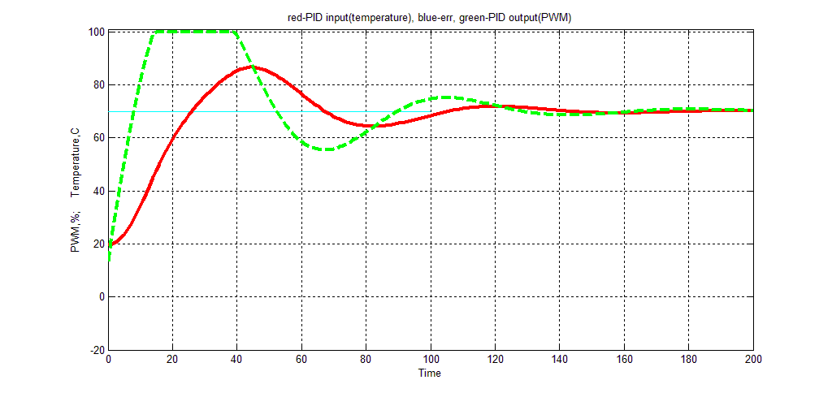
Рис. 2. Результати моделювання (пунктирна – ШІМ, суцільна – зміна температури): а) , б) , в) , г) ;

Як видно із графіків із збільшенням рідини збільшується відхилення від заданої температури, зростає час нормалізації перехідного процесу регулювання.
Запропонований спосіб вибору параметрів
Отже, кожен раз заливаючи різну кількість рідини в установку, точність підтримання встановленої температури пари на початку процесу вимагає підлаштування регулятора.
Пропонуємо наступний спосіб самоналаштування регулятора рис.3. Спочатку проводимо нагрівання (нагрівач вмикаємо на 100 %) поки температура пари зміниться на і при цьому визначаємо час протягом якого температура змінилася на . Далі вимикаємо нагрівач (ШІМ = 0 %). Визначаємо температуру і час інерції (протягом якого продовжується нагрівання рідини за рахунок остаточної температури нагрівача). Далі фіксуємо час протягом якого пара вистигне на . Дані параметри дозволять нам провести самоналаштування регулятора.
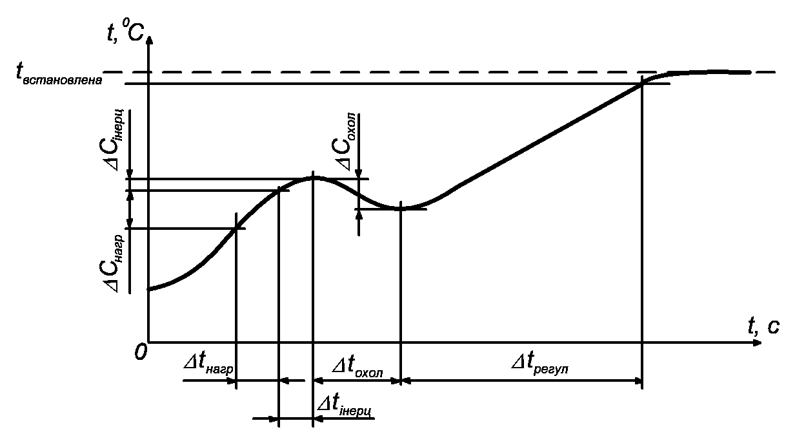
Рис. 3. Порядок проведення регулювання температури

Відношення дасть коефіцієнт нахилу дотичної прямої на відрізку нагрівання (ШІМ=100 %), а відношення – на відрізку охолодження (ШІМ=0 %). Представимо отримані дотичні прямі на окремому графіку (рис.4).
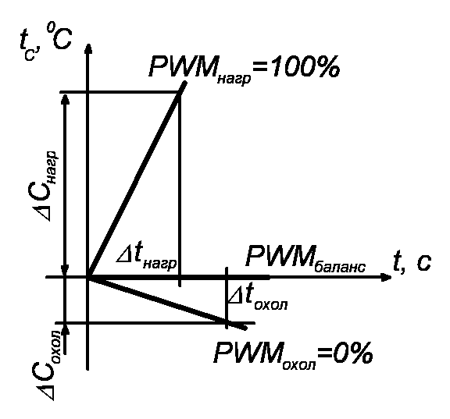
Рис. 4. Дотичні лінії зведені на одному графіку

Лінія, яка проходить по вісі OX буде відповідати ШІМ з такою шпаринністю коли температура пари буде триматися на постійному рівні (система збалансована). Отже визначивши відношення між коефіцієнтами можна знайти таку шпаринність ШІМ при якій температура пару буде постійна (система в балансі)
.
Отже процес регулювання зводиться до підходу до заданої температури і подальшого утримання системи в балансі.
При регулюванні враховуємо час інерції, який буде пропорційний до поточного значення ШІМ
де – час інерції, – поточна ШІМ, – час інерції виміряний при налаштуванні.
Принцип роботи схеми електричної принципової
Схема електрична принципова приладу регулювання температури водяної пари зображена на рис.5. Основним вузлом схеми є мікроконтролер DD1 (ATMega8) [5]. Тактування мікроконтролера здійснюється від внутрішнього генератора частотою 4 МГц, оскільки в розроблюваному приладі не має потреби в забезпеченні високої стабільності частоти тактуючих імпульсів (точність вимірювання температури забезпечується давачем температури BT1, мале відхилення інтервалу відтворення символів на дисплеї та формування тривалості імпульсів ШІМ не є критичним). Дані про температуру мікроконтролер обробляє згідно закладеного в нього алгоритму. Реалізація алгоритму в мікроконтролерах спрощується, оскільки вимірювання та обрахунки представляються в дискретному виді.
Мікроконтролер в першу чергу проводить зчитування значення температури з цифрового давача температури BT1 (DS18B20) [6], який може вимірювати температуру з кроком 0,0625 °С. Такий крок на практиці дозволяє проводити вимірювання температури з точністю 0,1 °С. Давач розміщується в точці де безпосередньо потрібно контролювати температуру. Обмін цифровими даними між давачем та мікроконтролером здійснюється по однопровідній шині 1-Wire. Оскільки мікроконтролер не має відповідного модуля для реалізації зв’язку по цій шині та відповідним протоколом, то відповідний протокол обміну реалізований програмним чином.
Згідно протоколу 1-Wire напругу на лінії обміну даними необхідно підняти до напруги живлення +5 В, для цього в схему введений “підтягувальний” резистор R11. Резистор R9 запобігає пошкодженню мікроконтролера у разі замикання інформаційного провідника на шину живлення або загальний провідник коли він знаходиться в режимі передавання.
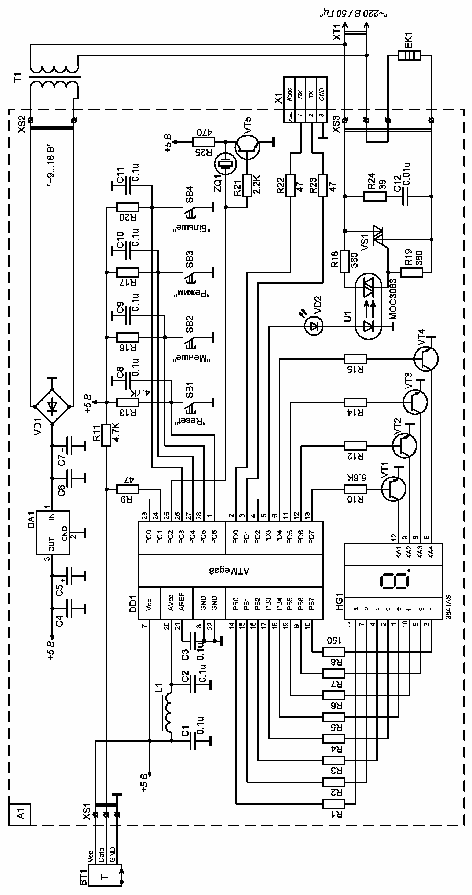
Рис. 5. Схема електрична принципова приладу
Сигналом керування для нагрівача EK1 є широтно-імпульсно модульований сигнал (ШІМ) з періодом слідування імпульсів 1 с з кроком регулювання тривалості імпульсу 0,01 с. Тобто крок зміни тривалості рівний півперіоду частоти змінної напруги живлення 220 В/ 50 Гц, відповідно за час 1 с проходить 100 півперіодів змінної напруги. Таким чином зміну тривалості нагрівання можна відобразити у відсотках від 0 до 100. Сигнал ШІМ керує семистором VS1 [7] через який увімкнений нагрівач EK1.
Між мікроконтролером DD1 та семистором VS1 увімкнена оптопара U1 [8], яка виконує гальванічну розв’язку низьковольтних кіл мікроконтролера від високовольтного кола нагрівача.
Відображення різної інформації в процесі роботи пристрою здійснюється семисегментним чотирьохсимвольним індикатором HG1 [9].
Встановлення заданої температури здійснюється кнопками “Менше” SB2 та “Більше” SB4. Керування режимом відображення інформації (поточна температура, час від початку процесу регулювання, відсоток ШІМ) здійснюється кнопкою “Режим” SB3. Кнопка “Reset” SB1 для “скидання” мікроконтролера в разі його малоймовірного “зависання” або для перезапускання процесу керування.
Натискання кнопок супроводжується короткими сигналами з частотою приблизно 1 КГц, які відтворюються п’єзорезонатором акустичним ZQ1.
В приладі є можливість передавати інформацію про час від початку процесу регулювання, поточне значення температури та відсоток ШІМ на комп’ютер через шину USART.
Живлення схеми здійснюється напругою постійного струму +5 В. Необхідна постійна напруга живлення мікроконтролера та давача забезпечується стабілізатором постійної напруги +5 В DA1 (7805) [10].
Висновки
Недоліком запропонованого способу є те, що визначення параметрів налаштування займає деякий час.
В процесі роботи пристрою напруга електромережі 220 В, якою живиться теплоелектронагрівач, не є постійною, що впливає на нагрів рідини і температуру пари. Тоді при встановленому ШІМ балансу температура буде "плавати". Також зміна об’єму рідини в процесі випаровування впливтиме на параметри системи, зокрема на час інерції . Вказані недоліки планується компенсувати підлаштуванням параметрів регулювання в процесі роботи пристрою.
Література
1. Корчемний М.О. Теоретичні основи автоматики: Навч. посібн./ М.О. Корчемний, П.Б. Клендій, М.В. Потапенко.– Тернопіль: Навчальна книга – Богдан, 2011.– 304 с.
2. Регулювальники з позиційним (релейним) законом регулювання [Електронний ресурс] – Режим доступу до ресурсу: https://studopedia.com.ua/1_285522_regulyuvalniki-z-pozitsiynim-releynim-zakonom-regulyuvannya.html
3. Попович М.Г. Теорія автоматичного регулювання, Підручник/ Попович М.Г., Ковальчук А.В..– Київ: Либідь, 2007.– 656 с.
4. Головчук А.Ф. Автоматика теплових процесів: Навчальний посібник/ А.Ф. Головчук.– Дніпропетровськ: ДНУЗТ, 2015.– 54с.
5. 8-bit Atmel with 8KBytes InSystem Programmable Flash [Електронний ресурс] – Режим доступу до ресурсу: https://ww1.microchip.com/downloads/en/DeviceDoc/Atmel-2486-8-bit-AVR-microcontroller-ATmega8_L_datasheet.pdf
6. Programmable Resolution 1-Wire Digital Thermometer [Електронний ресурс] – Режим доступу до ресурсу: https://datasheets.maximintegrated.com/en/ds/DS18B20.pdf
7. Three quadrant triacs high Commutation [Електронний ресурс] – Режим доступу до ресурсу: https://pdf1.alldatasheet.com/datasheet-pdf/view/16868/PHILIPS/BTA225-800B.html
8. 6-Pin DIP Zero-Cross Phototriac Driver Optocoupler [Електронний ресурс] – Режим доступу до ресурсу: https://www.onsemi.com/pdf/datasheet/moc3163m-d.pdf
9. 4-Digit LED 7-Segment Display 3641AS [Електронний ресурс] – Режим доступу до ресурсу: http://www.xlitx.com/datasheet/3641AS.pdf
10. LM78Lxx 100-mA Fixed Output Linear Regulator [Електронний ресурс] – Режим доступу до ресурсу: http://www.ti.com/lit/ds/symlink/lm78l.pdf

